

*Jesenji semestar, 2022/23*

*PREDMET: CS450 – Klaud kompjuting*

Domaći zadatak: 10

Ime i prezime: **Dušan Stanković**

Broj indeksa: **3611**

Datum izrade: **23.05.2023.**

Biramo instalacioni fajl

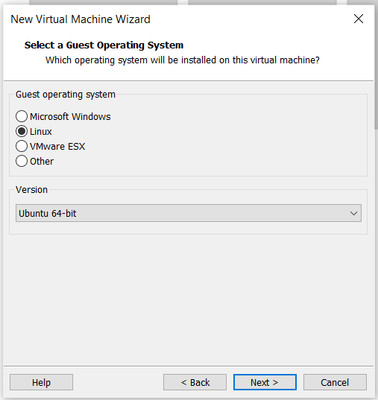

Zatim je potrebno da odabremo operativni sistem, kao i verziju OS-a koji želimo da instaliramo na virtualnoj mašini. Sledeca aktivnost koja nam omogućava da virtualnoj mašini dodelimo broj procesora.

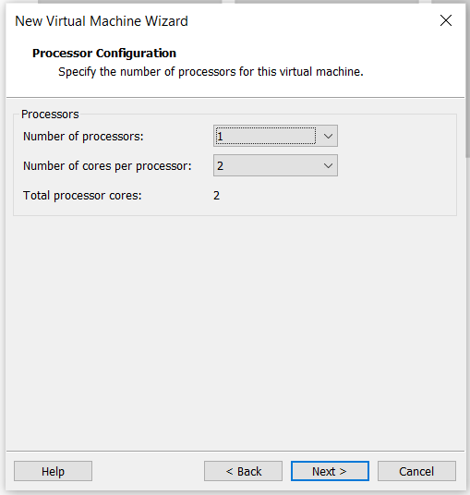

Zatim biramo internet konekciju.

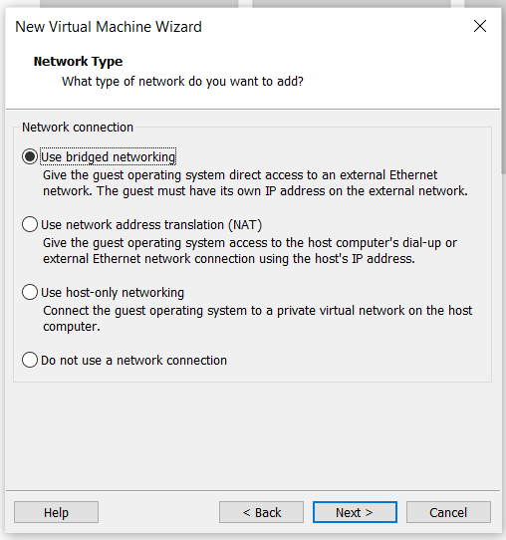

Uspesno smo se ulogovali na Ubuntu

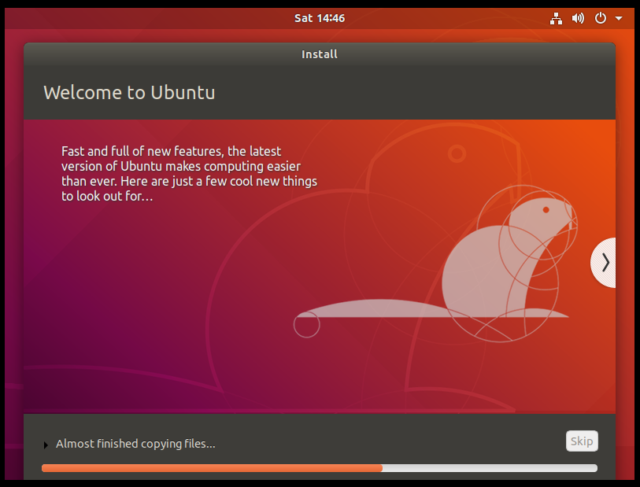

Nakon instalacije Ubuntu OS-a potrebno je pokrenuti skriptu  
“sudo snap install microstack –beta --devmode” I “sudo microstack init –auto --control” I “sudo snap get microstack config.credentials.keystone-password” I nakon toga se ulogujemo na openstack

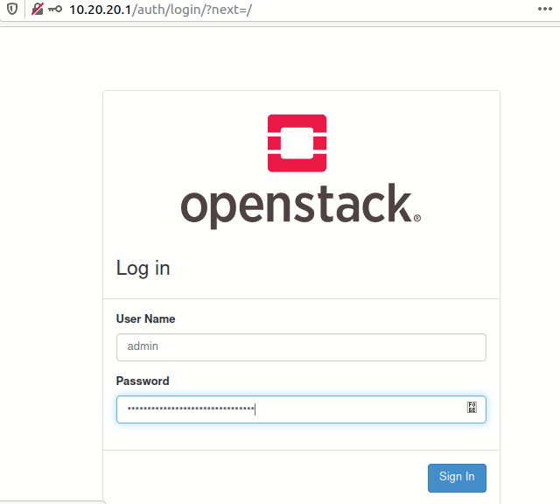

Prikazana je pocetna strana OpenStack-a

